Протокол № 323
Собрания Совета директоров
СОЮЗА «КОМПЛЕКСНОЕ ОБЪЕДИНЕНИЕ ПРОЕКТИРОВЩИКОВ»

г. Краснодар «19» апреля 2016 г.
Время начала собрания 10ч. 00мин.
Время окончания собрания 12ч. 00мин.

Присутствуют члены Совета директоров Союза «Комплексное Объединение Проектировщиков», 4 из 5:
1. Ладатко Александр Петрович
2. Капустянов Андрей Васильевич
3. Сурма Дмитрий Валерьевич
4. Халтурин Сергей Анатольевич
Кворум для проведения собрания имеется.
Приглашенный: Бунина Юлия Юрьевна, директор Союза «КОП»

Процедурные вопросы:

Формулировка первого вопроса:
Об избрании секретаря собрания и ответственного за подсчет голосов.
Формулировка решения:
Избрать секретарем собрания и ответственным за подсчет голосов Халтурина С.А.
Голосовали:
«За» - единогласно
«Против» - нет
«Воздержались» - нет
Постановили: Избрать секретарем собрания и ответственным за подсчет голосов Халтурина С.А.

ПОВЕСТКА ДНЯ:

  - Выдача Свидетельства о допуске к определённому виду или видам работ, которые оказывают влияние на безопасность объектов капитального строительства, в связи с поступившими заявлениями об изменении ранее заявленного перечня видов работ следующим членам Союза:
Номер п\п | Наименование организации | ИНН
 | ООО "Арида" | 7710755802

- О выдаче Свидетельства взамен ранее прекращенного Свидетельства о допуске к определённому виду или видам работ, которые оказывают влияние на безопасность объектов капитального строительства:
Номер п\п | Наименование организации | ИНН
 | ООО "Проектные Системы" | 2310149653
По первому вопросу слушали Бунину Ю. Ю., которая сообщила, что в связи с поступившими заявлениями об изменении ранее заявленного перечня видов работ, необходимо решить вопрос о выдаче взамен нового Свидетельства о допуске к определённому виду или видам работ, которые оказывают влияние на безопасность объектов капитального строительства, следующим членам Союза:

Номер п\п | Наименование организации | ИНН
 | ООО "Арида" | 7710755802
Заключение Контрольного комитета по поступившим заявлениям и предоставленным документам положительное. (Протокол № 319 от 18.04.2016г.)

Проголосовали: «за» - единогласно
«против» - нет
«воздержались» - нет

Постановили: Выдать взамен новые Свидетельства о допуске к определённому виду или видам работ, которые оказывают влияние на безопасность объектов капитального строительства:
Номер п\п | Наименование организации | ИНН
 | ООО "Арида" | 7710755802

По второму вопросу слушали Бунину Ю. Ю., которая предложила в связи с поступившими рекомендациями Дисциплинарного комитета Союза «КОП» (Протокол № 138 от 19.04.2016г.) выдать Свидетельство о допуске к определённому виду или видам работ, которые оказывают влияние на безопасность объектов капитального строительства взамен ранее прекращенного действия Свидетельства, следующим членам Союза «КОП»:
Номер п\п | Наименование организации | ИНН
 | ООО "Проектные Системы" | 2310149653

Заключение Дисциплинарного комитета по поступившим уведомлениям и предоставленным документам положительное.

Проголосовали: «за» - единогласно
«против» - нет
«воздержались» - нет

Постановили: выдать Свидетельство о допуске к определённому виду или видам работ, которые оказывают влияние на безопасность объектов капитального строительства, взамен ранее прекращенного действия Свидетельства, следующим членам Союза «КОП»:
Номер п\п | Наименование организации | ИНН
 | ООО "Проектные Системы" | 2310149653

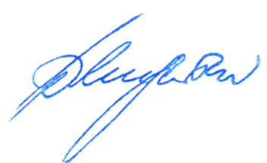
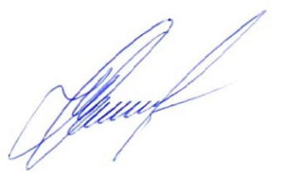
Зам. председателя Совета Директоров Ладатко А.П.

Секретарь Халтурин С.А.

С протоколом ознакомлена,
Директор Союза «КОП» Бунина Ю.Ю.

